Федеральное государственное бюджетное образовательное учреждение высшего образования
«Сибирский государственный университет телекоммуникаций и информатики»
(СибГУТИ)

Кафедра вычислительных систем

ОТЧЕТ
по практической работе 2

по дисциплине «Программирование»

Выполнил:  студент гр. ИВ-222  «17» марта 2023 г. | ____________ | /Городилов.П.А./
Проверил:  Старший преподаватель Кафедры ВС  «» марта 2023 г. | ____________ | /Фульман.В.О./

Оценка «_____________»

Новосибирск 2023
ОГЛАВЛЕНИЕ

ЗАДАНИЕ 3-5

ВЫПОЛНЕНИЕ РАБОТЫ 6-14

ПРИЛОЖЕНИЕ 15-20

ЗАДАНИЕ
Изучить и научиться работать с динамическими массивами и основными функциями для работы с ними. Разработать приложение для демонстрации изученного материала.

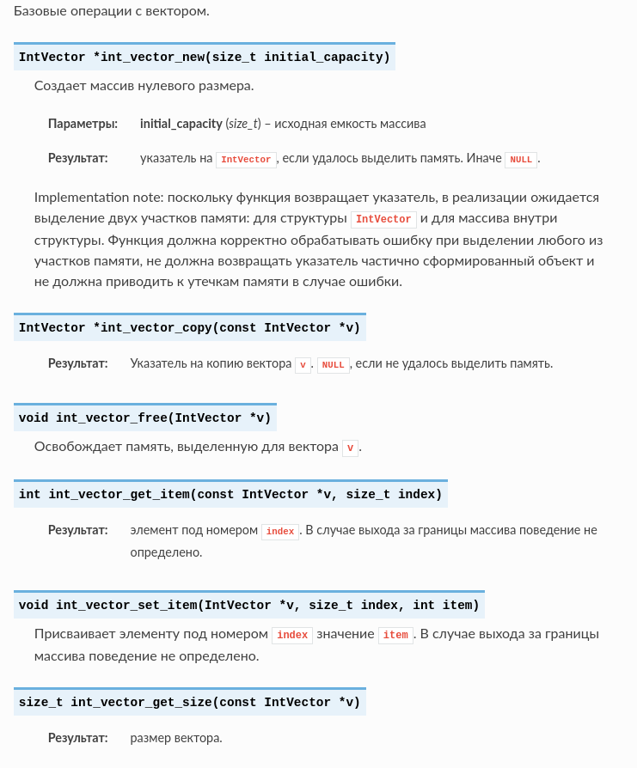

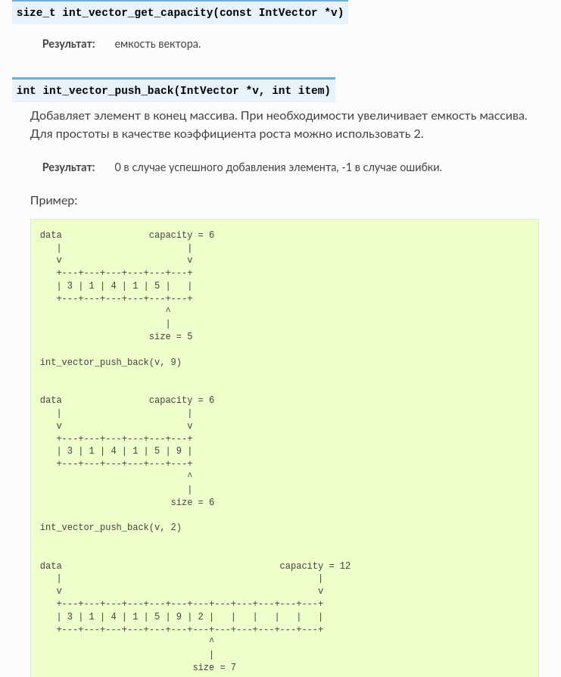
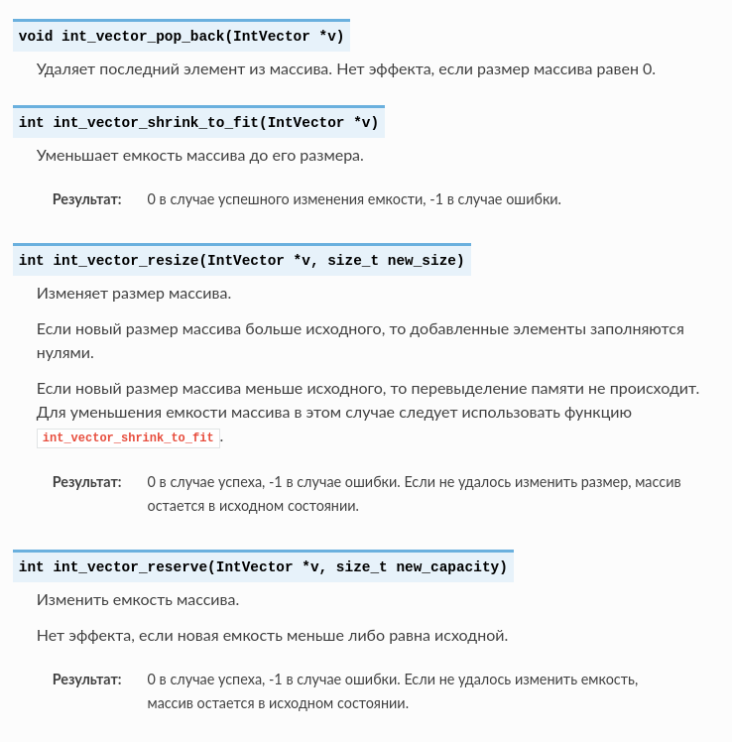

ВЫПОЛНЕНИЕ РАБОТЫ

Для начала я создал файл intvector.h содержащий шаблоны структуры и прототипы функций:
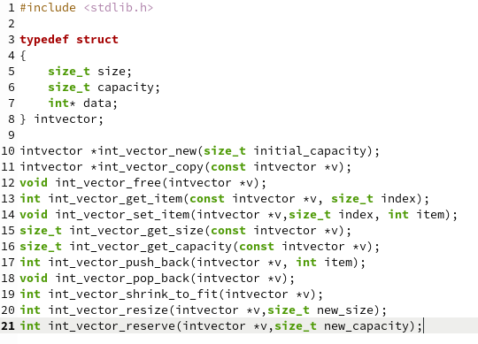

Далее реализовал все функции в файле intvector.c. Чтобы получать и заносить данные из структуры в другом файле нам нужно подключить этот файл в intvector.c.
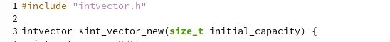

Intvector.c: Функции --> int_vector_new- 1)выделяем память для структуры malloc-ом с проверкой на выделение памяти во избежания утечек 2)Инициализируем массив нулями с помощью функции calloc, также проверяем на то что память выделилась. В отличие от первого, в случае когда когда память не была выделена для массива нужно освободить память выделенную под структуру, во избежания утечек памяти. 3) Если никаких ошибок не случилось записываем в переменную структуры capacity емкость(initial_capacity) и возвращаем указатель на экземпляр структуры.
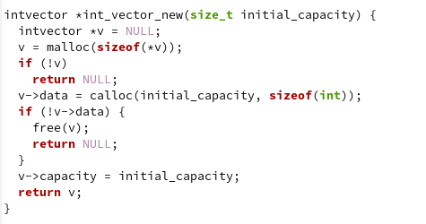

int_vector_copy- 1)выделяем память для новой структуры malloc-ом с проверкой на выделение памяти во избежания утечек 2)Инициализируем массив нулями с помощью функции calloc, также проверяем на то что память выделилась. В отличие от первого, в случае когда память не была выделена для массива нужно освободить память выделенную под структуру, во избежания утечек памяти. 3) Перезаписываем элементы массива v→data в цикле, все данные из структуры v перезаписываем в структуру copy. Возвращаем указатель на экземпляр структуры.
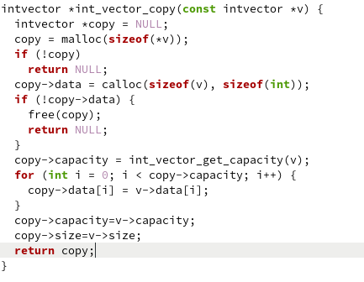
int_vector_free- дабы не было утечек памяти после работы необходимо освободить выделенную память. 1)Освобождаем память выделенную под массив 2)Освобождаем память выделенную под экземпляр структуры.
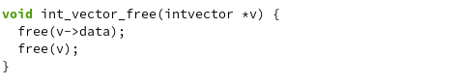
int_vector_get_item- 1)присваиваем значение хранящееся в массиве в структуре по index-у в локальную переменную get. 2)Возвращаем значение интересующей нас переменной get.
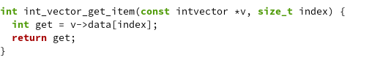

int_vector_set_item- 1)присваиваем элементу массива под номером index значение item. Сделал проверку если index будет больше емкости массива, то мы увеличиваем емкость в другой функции предназначенной для этого. 2)Увеличиваем размер size на один.
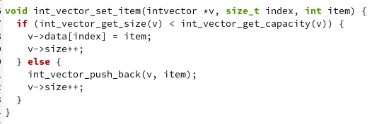
int_vector_get_size- Просто возвращаем значение поля size из структуры которому при изменениях были присвоены значения.
int_vector_get_capacity-Просто возвращаем значение поля capacity из структуры которому при изменениях были присвоены значения.
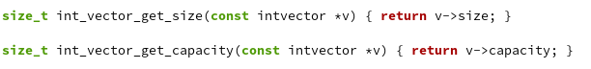
int_vector_push_back- 1)Инициализация переменных size размером и cap емкостью. Проверка на то, хватает ли емкости массива для инициализации последнего элемента значением. 2)Если места хватает то инициализируем элемент по индексу size и добавляем к размеру единицу. 3)Если места не достаточно до увеличиваем его вдвое, довыделяем необходимое количество памяти и производим действия выше. Не забываем про условие защищающее от утечек памяти, после довыделения проверяем что память была выделена и не произошло ошибок, если ошибка случилась то очищаем структуру и возвращаем один 4) Если инициализация прошла успешно, то возвращаем 0. Если случилась ошибка, то -1.
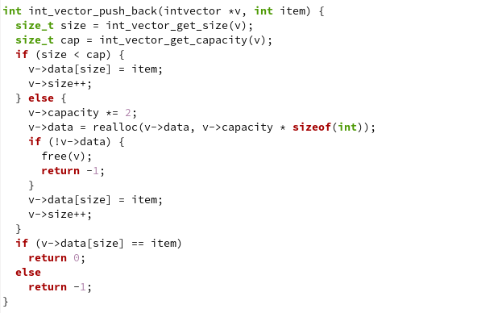
int_vector_pop_back- 1) Проверяем что размер массива не равен 0, если равен 0 то ничего не происходит. 2)Ищем последний элемент массива(Также возможен вариант написания проще, сразу же взять размер массива как место в массиве, но поскольку возможны случаи что между элементами массива будут пробелы, то будет лучше написать именно так). 3)Проверка на то что найденный элемент больше 0. 4)Если больше нуля 0 то заменяем инициализируем последний элемент 0 и отнимаем от размера 1.
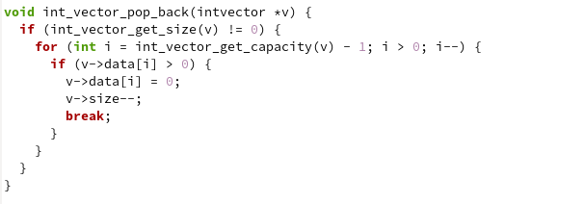
int_vector_shrink_to_fit- 1)Приравниваем емкость к размеру массива и перевыделяем память емкостью = размеру. Проверяем на правильность выделения памяти. 2) Если емкость = размеру выводим 0, если произошла ошибка, выводим -1.
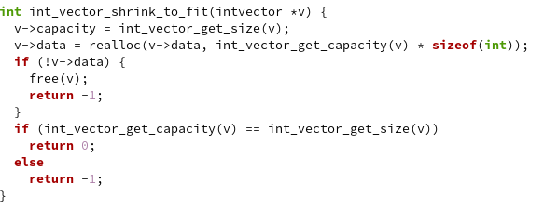

int_vector_resize- 1)Проверка на условия. Если новый размер больше текущего но меньше емкости то просто инициализируем нулями элементы в массиве, до нового размера и перезаписываем размер на новый. 2)Если новый размер меньше текущего то для уменьшения размера инициализируем элементы массива с нового размера до старого нулями. Перезаписываем размер на новый 3)Если новый размер оказался больше емкости то с помощью realloca довыделяем память и добавляем необходимое количество 0 для получения нужного размера. Перезаписываем размер на новый 4)В случае успешного изменения размера выводим 0, в случае ошибок -1
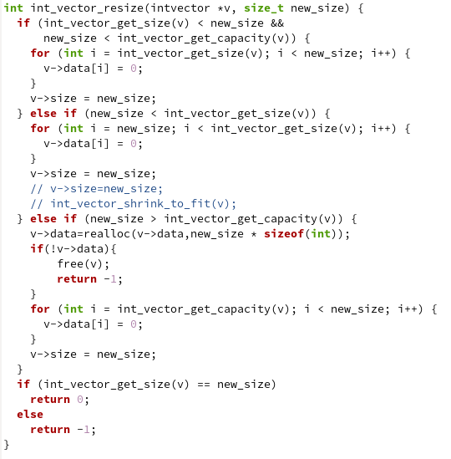

int_vector_reserve- 1)Проверка на то что новая емкость меньше или равна старой. Если это так, то ничего не происходит, возвращаем 0. 2)Если проверка не выполнилась, то довыделяем память в массиве до новой емкости и изменяем емкость на новую. Не забываем про проверку на успешное выделение памяти. 3)Если удалось изменить емкость на необходимую то выводим 0, в случае ошибки -1.
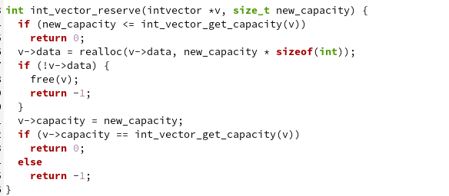

main.c: В main-е мы проверяем работу всех функций
//1-Выделяем память под array функцией int_vector_new.
//2-Заполняем массив array числами от 1 до 9 с 0 индекса до (capacity-1) индекс.
//3-Вывод элемента массива array под номером 2.
//4-Вывод размера массива.
//5-Вывод ёмкасти массива.
//6-Инициализируем последний элемент массива значением 5 + еще раз повторяем данное действие.
//7-Удаляем последний элемент массива.
//8-Уменьшили емкость массива до его размера.
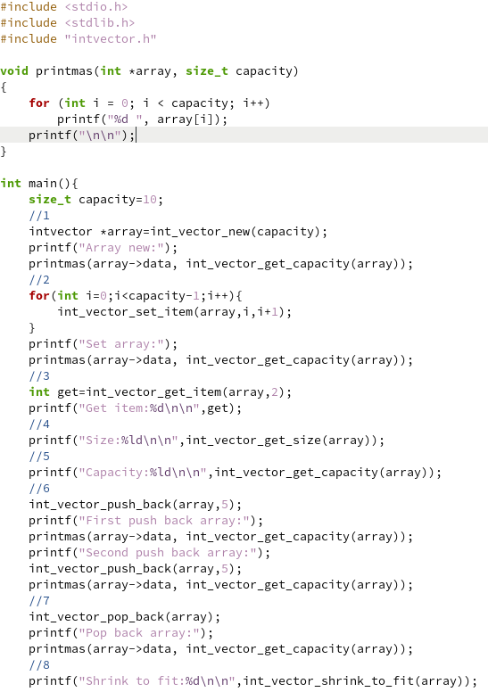

//9-Изменяем размер массива до 12,8 и еще раз 8.
//10-Изменяем ёмкость массива до 10.
//11-Создаем копию структуры array.
//12-Освобождаем участки памяти использованные в работе функцией int_vector_free.
Также я написал функцию для вывода элементов массива printmas
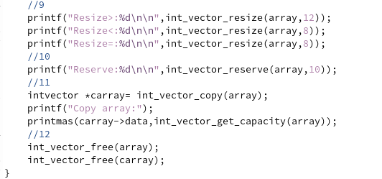

Так как приложение состоит из нескольких файлов, удобнее будет компилировать через MakeFile.
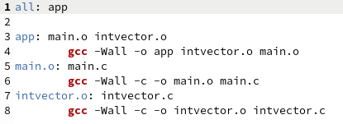

Строки вывода
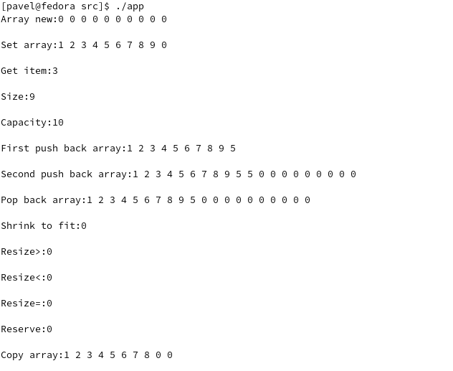
Утечек памяти не было замечено
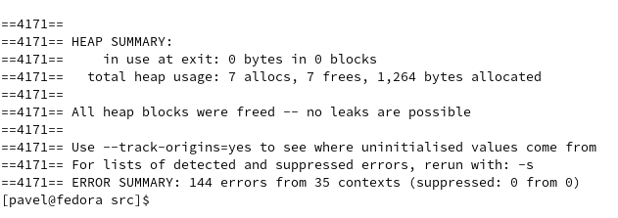

ПРИЛОЖЕНИЕ

main.c

1  2  3  4  5  6  7  8  9  10  11  12  13  14  15  16  17  18  19  20  21  22  23  24  25  26  27  28  29  30  31  32  33  34  35  36  37  38  39  40  41  42  43  44  45  46  47  48  49  50  51  52  53  54  55  56  57 | #include <stdio.h>  #include <stdlib.h>  #include "intvector.h"  void printmas(int *array, size_t capacity)  {  for (int i = 0; i < capacity; i++)  printf("%d ", array[i]);  printf("\n\n");  }  int main(){  size_t capacity=10;  //1  intvector *array=int_vector_new(capacity);  printf("Array new:");  printmas(array->data, int_vector_get_capacity(array));  //2  for(int i=0;i<capacity-1;i++){  int_vector_set_item(array,i,i+1);  }  printf("Set array:");  printmas(array->data, int_vector_get_capacity(array));  //3  int get=int_vector_get_item(array,2);  printf("Get item:%d\n\n",get);  //4  printf("Size:%ld\n\n",int_vector_get_size(array));  //5  printf("Capacity:%ld\n\n",int_vector_get_capacity(array));  //6  int_vector_push_back(array,5);  printf("First push back array:");  printmas(array->data, int_vector_get_capacity(array));  printf("Second push back array:");  int_vector_push_back(array,5);  printmas(array->data, int_vector_get_capacity(array));  //7  int_vector_pop_back(array);  printf("Pop back array:");  printmas(array->data, int_vector_get_capacity(array));  //8  printf("Shrink to fit:%d\n\n",int_vector_shrink_to_fit(array));  //9  printf("Resize>:%d\n\n",int_vector_resize(array,12));  printf("Resize<:%d\n\n",int_vector_resize(array,8));  printf("Resize=:%d\n\n",int_vector_resize(array,8));  //10  printf("Reserve:%d\n\n",int_vector_reserve(array,10));  //11  intvector *carray= int_vector_copy(array);  printf("Copy array:");  printmas(carray->data,int_vector_get_capacity(array));  //12  int_vector_free(array);  int_vector_free(carray);  }

intvector.c

1  2  3  4  5  6  7  8  9  10  11  12  13  14  15  16  17  18  19  20  21  22  23  24  25  26  27  28  29  30  31  32  33  34  35  36  37  38  39  40  41  42  43  44  45  46  47  48  49  50  51  52  53  54  55  56  57  58  59  60  61  62  63  64  65  66  67  68  69  70  71  72  73  74  75  76  77  78  79  80  81  82  83  84  85  86  87  88  89  90  91  92  93  94  95  96  97  98  99  100  101  102  103  104  105  106  107  108  109  110  111  112  113  114  115  116  117  118  119  120  121  122  123  124  125  126  127  128  129  130  131  132  133  134  135  136  137  138  139  140  141  142  143  144  145  146  147  148  149  150  151  152  153  154  155 | #include "intvector.h"  intvector *int_vector_new(size_t initial_capacity) {  intvector *v = NULL;  v = malloc(sizeof(*v));  if (!v)  return NULL;  v->data = calloc(initial_capacity, sizeof(int));  if (!v->data) {  free(v);  return NULL;  }  v->capacity = initial_capacity;  return v;  }  intvector *int_vector_copy(const intvector *v) {  intvector *copy = NULL;  copy = malloc(sizeof(*v));  if (!copy)  return NULL;  copy->data = calloc(sizeof(v), sizeof(int));  if (!copy->data) {  free(copy);  return NULL;  }  copy->capacity = int_vector_get_capacity(v);  for (int i = 0; i < copy->capacity; i++) {  copy->data[i] = v->data[i];  }  return copy;  }  void int_vector_free(intvector *v) {  free(v->data);  free(v);  }  int int_vector_get_item(const intvector *v, size_t index) {  int get = v->data[index];  return get;  }  void int_vector_set_item(intvector *v, size_t index, int item) {  if(int_vector_get_size(v)<int_vector_get_capacity(v)){  v->data[index] = item;  v->size++;  }  else{  int_vector_push_back(v,item);  v->size++;  }  }  size_t int_vector_get_size(const intvector *v) {  return v->size;  }  size_t int_vector_get_capacity(const intvector *v) {  return v->capacity;  }  int int_vector_push_back(intvector *v, int item) {  size_t size = int_vector_get_size(v);  size_t cap = int_vector_get_capacity(v);  if (size < cap) {  v->data[size] = item;  v->size++;  }  else {  v->capacity*=2;  v->data=realloc(v->data, v->capacity * sizeof(int));  if (!v->data)  {  free(v);  return -1;  }  v->data[size] = item;  v->size++;  }  if (v->data[size] == item)  return 0;  else  return -1;  }  void int_vector_pop_back(intvector *v)  {  if (int_vector_get_size(v) != 0){  for(int i=int_vector_get_capacity(v)-1;i>0;i--){  if(v->data[i]>0){  v->data[i]=0;  v->size--;  break;  }  }  }  }  int int_vector_shrink_to_fit(intvector *v){  v->capacity = int_vector_get_size(v);  v->data=realloc(v->data,int_vector_get_capacity(v)*sizeof(int));  if (!v->data){  free(v);  return -1;  }  if (int_vector_get_capacity(v) == int_vector_get_size(v))  return 0;  else  return -1;  }  int int_vector_resize(intvector *v, size_t new_size){  if(int_vector_get_size(v)<new_size && new_size<int_vector_get_capacity(v)){  for(int i=int_vector_get_size(v);i<new_size;i++){  v->data[i]=0;  }  v->size=new_size;  }  else if(new_size<int_vector_get_size(v)){  for(int i=new_size;i<int_vector_get_size(v);i++){  v->data[i]=0;  }  v->size=new_size;  //v->size=new_size;  //int_vector_shrink_to_fit(v);  }  else if(new_size>int_vector_get_capacity(v)){  for(int i=int_vector_get_capacity(v);i<new_size;i++){  v->data[i]=0;  }  v->size=new_size;  }  if (int_vector_get_size(v) == new_size)  return 0;  else  return -1;  }  int int_vector_reserve(intvector *v,size_t new_capacity){  if(new_capacity<=int_vector_get_capacity(v))  return 0;  v->data = realloc(v->data, new_capacity * sizeof(int));  if (!v->data)  {  free(v);  return -1;  }  v->capacity = new_capacity;  if(v->capacity == int_vector_get_capacity(v))  return 0;  else  return -1;  }
intvector.h

1  2  3  4  5  6  7  8  9  10  11  12  13  14  15  16  17  18  19  20  21 | #include <stdlib.h>  typedef struct  {  size_t size;  size_t capacity;  int* data;  } intvector;  intvector *int_vector_new(size_t initial_capacity);  intvector *int_vector_copy(const intvector *v);  void int_vector_free(intvector *v);  int int_vector_get_item(const intvector *v, size_t index);  void int_vector_set_item(intvector *v,size_t index, int item);  size_t int_vector_get_size(const intvector *v);  size_t int_vector_get_capacity(const intvector *v);  int int_vector_push_back(intvector *v, int item);  void int_vector_pop_back(intvector *v);  int int_vector_shrink_to_fit(intvector *v);  int int_vector_resize(intvector *v,size_t new_size);  int int_vector_reserve(intvector *v,size_t new_capacity);

